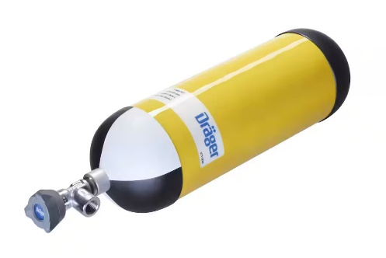
سیلندر دستگاه تنفسی کامپوزیت دراگر

سیلندر دستگاه تنفسی هوای فشرده دراگر آلمان با استفاده از تکنولوژی پیشرو و مواد باکیفیت طراحی می شود، می توانید سیلندرهای دراگر را در هر برنامه ای که حفاظت تنفسی مورد نیاز است استفاده کنید. ما طیف وسیعی از این مجموعه را به شما پیشنهاد می کنیم، از کامپوزیت کربن تا سیلندرهای فولادی. شما به خصوص از عملکرد وزن سبک و عمر نامحدود این محصولات سود خواهید برد.
سیلندرهای هوای فشرده دراگر بر اساس نیازهای دستورالعمل تجهیزات فشار (PED) طراحی و تولید می شوند. این سیلندرها دارای علامت مطابقت CE هستند تا نشان دهند از استاندارد های لازم پیروی می کنند. این سیلندر با فشار کاری 200 بار یا 300 بار ارزیابی می شود و بدنه و شیر سیلندر با امتیاز فشار مشخص می شود. همچنین این سیلندرها معمولاً با شارژ کامل عرضه می شوند. سیلندرهای کاملاً شارژ شده با هوای تنفسی(طبق استاندارد EN 12021) تا فشار کاری در دمای 15 درجه سانتی گراد پر می شوند.

مشخصات فنی سیلندر دستگاه تنفسی:
- برند: دراگر
- مدل: سیلندر تنفسی
- کشور: آلمان
- جنس: مواد پلاستیکی لاینر PET( پلی اتیلن ترفتالات)
- استاندارد:EN 144 و EN 137
- رزوه سیلندر: M18
- محدوده دما : 40- تا 60+
- حداکثر فشار توسعه یافته سیلندر در 60 درجه سانتی گراد: 374 بار
- ورن بدون شیر سیلندر: 3.30 کیلوگرم
- حداقل ظرفیت آب: 6.8 لیتر
- حداکثر فشار کاری بر حسب بار، در دمای مرجع 15 درجه سانتی گراد: 300 بار
- کاربرد: در عملیات آتش نشانی

